**1. 安装 python-3.6.1-amd64.exe 或其他版本（include是IDLE, pip）**

安装目录最好是比较浅的目录，方便设置环境变量，如：C:\Python35

**2. 配置 环境变量path**

修改我的电脑->属性->高级->环境变量->系统变量中的PATH为:

变量名：PATH

变量值：;C:\Python35;C:\Python35\Scripts;（此处要换成自己的安装目录）

**3、安装selenium**

将selenium-3.3.1 文件夹copy到C：盘下

CMD进入selenium目录 ， 执行python setup.py install，如：

C:\selenium\selenium-3.3.1> python3 setup.py install

**4. 安装eclipse**

**5. 开发环境配置Eclipse- PyDev插件安装**

选择菜单：Help—Install New Software..—Add，输入http://pydev.org/updates，下载并安装

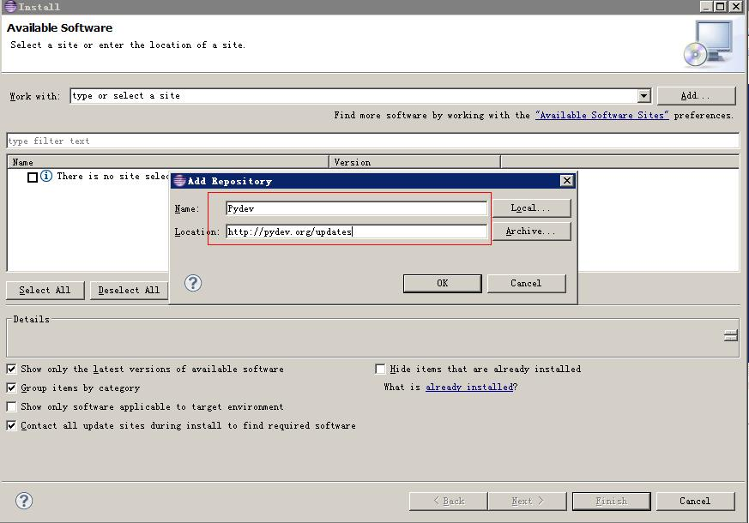

6. **配置 PyDev**

安装好 PyDev 之后，需要配置 Python/Jython 解释器，配置过程很简单。

在 Eclipse 菜单栏中，选择 Window > Preferences > Pydev > Interpreter - Python，在这里配置 Python/解释器,添加已安装的解释器。这里，Python 安装在 C:\Python27 路径下。单击 New，选择 Python 解释器 python.exe，打开后显示出一个包含很多复选框的窗口，选择需要加入系统 **PYTHONPATH 的路径，单击 Ok。**

**7. 创建新项目**

在 Eclipse 菜单栏中，选择 File > New > Project > Pydev > Pydev Project，新建项目：项目名称 ，单击 Next。

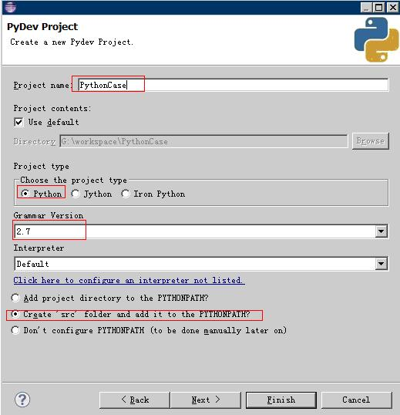

**创建 Python 包和模块**

接下来，在刚创建的项目中开始创建 Python 包和模块。

进入 Pydev 透视图，在 Python Package Explorer 中，右键单击 src，选择 New->Pydev Package，输入 Package 名称Python27。

单击 Finish，Python 包就创建好了，此时，自动生成__init__.py 文件，该文件不包含任何内容。

注意：

如果在创建项目的时候没有选中“Create default src folder and add it to the pythonpath”复选框，则需要通过 File > New > Other > Source Folder 手动创建一个源代码文件夹src。

创建完 Pydev Package 后，右键单击创建的包，选择 New->Pydev Module，输入模块名称PythonCase1.py Finish。这样，Python 模块就建成了。

**8.** [**如何生成HTMLTestRunner报告**](http://www.baidu.com/link?url=tajpc1xwmWpq4ffu8ErJUAzPr-gEnPrlOqrJMJD8fKUwkaWuoE0XrYjoOnFOKZoXZWnHNQpKxmA8e3WJmzQ-D8t_9mPirIAqbXncfRm4Ki3)

将HTMLTestRunner.py 拷贝到Python的安装目录的Lib文件夹下；

在文件头import HTMLTestRunner

**9.安装浏览器驱动**

将chromedriver.exe或IEDriverServer.exe拷贝到前面 所设置的环境变量目录下，如：C:\Python35

**Carol:**

**(查看端口是否被占用：C:\Users\dliu>netstat -aon|findstr 4444)**

